
Министерство общего и профессионального образования Ростовской области
государственное бюджетное профессиональное образовательное учреждение
Ростовской области
«Волгодонский техникум информационных технологий, бизнеса и дизайна имени В.В. Самарского»

Методическая разработка
конкурсного педагогического проекта

Тема: «Мы выбираем образование»

Разработал: руководитель группы
Василенко Светлана Федоровна

г. Волгодонск, 2022г.

Методическая разработка внеклассного занятия

Тема классного часа: «Мы выбираем образование»

Цели:
Развивающая:
формирование гармонично развитой личности, способной реализовать свой потенциал в условиях современного общества.

Образовательная:
Осмысление ценностного содержания «образование» и «успех».

Воспитательная:
развитие коммуникативных навыков, умение работать в команде.
Задачи:
- формирование ценностного отношения к образованию, повышение престижа образования и науки среди будущих выпускников;
- обучение навыкам социального проектирования;
-социализация, развитие навыков конструктивного взаимодействия друг с другом, социальной восприимчивости, доверия.

Структурными элементами мероприятия являются:
- Мотивационно-организационный этап
- Деятельностный этап
- Рефлексивный этап

Тип мероприятия: классный час
Форма урока: дискуссия с элементами тренинга
Время проведения внеклассного мероприятия – 20 минут.
Материально-техническое оснащение: мультимедийный проектор, экран, магнитная доска
Учебно-методическое обеспечение занятия: презентация, показ видеороликов, использование дидактического раздаточного материала.

Ход внеклассного мероприятия
Элементы  внешней структуры занятия | Время | Элементы и особенности внутренней подструктуры занятия | Содержание деятельности преподавателя | Содержание  деятельности  обучающихся | Слайды электронной презентации
1 | 2 | 3 | 4 | 5 | 6
Мотивационно-организационный этап |  | Приветствие.  Проверка готовности обучающихся к занятию | Приветствие.  Проверка готовности к занятию: готовность рабочих мест.  Здравствуйте, ребята! Сегодня мы с вами будем говорить о выборе молодого поколения в современном мире. Тема нашего классного часа «Мы выбираем образование».  Сегодня вы будете дискутировать, делать сравнительный анализ, работать в команде, участвовать в тренинге, принимать коллегиальные решения. Я уверена, что эти 20 минут будут наполнены творчеством, вашими мудрыми мыслями, а самое главное хорошим настроением.  21 век – информационный век. Мир изменился с появлением информационных технологий, которые облегчили жизнь человека. Даже сравнивая нынешнее десятилетие и конец двадцатого века, удивишься преображению мира.  С 2008 года Президент Российской Федерации В.В. Путин посвящает каждый год той или иной актуальной сфере для привлечения к ней общественного мнения. | Обучающиеся слушают преподавателя  Обучающиеся слушают преподавателя | 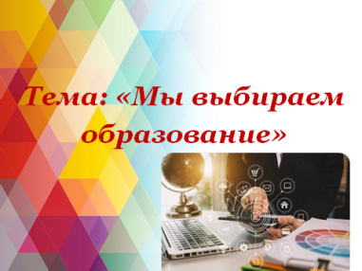    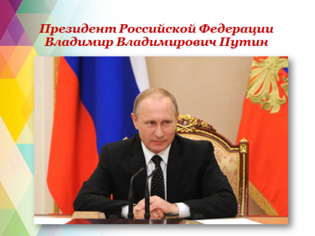
Деятельностный этап |  | Сообщение темы | Ребята, продолжите фразу 2021 год объявлен в России годом чего?  Да, абсолютно верно.  2021 год объявлен в России Годом науки и технологий.  В наше время образование играет ключевую роль в жизни человека, так как с его помощью люди могут добиваться невероятных высот, строить себе карьеру, быть востребованными и профессиональными специалистами.  Современный мир немыслим без новейших цифровых технологий и Интернета, который проник во все сферы нашей жизни.  Поднимите руки, у кого есть персональный компьютер? Планшет? Телефон с подключением к сети Интернет? Вы являетесь активными пользователями Интернета?  Отлично. Вы представляете собой современную, активную и продвинутую молодёжь.  Сегодня уже каждый пятый ребёнок не только умеет пользоваться компьютером, но и в совершенстве владеет Интернетом.  Может ли современное образование обойтись без интернета?  Спасибо, вы правы. Интернет мощно вошёл в нашу жизнь. Сегодня в образовании всё больше пользуются системами видеоконференции-связи, электронными образовательными платформами, книгами, учебниками, пособиями. Проводятся интерактивные уроки, различные обучающиеся курсы. Интернет, несомненно, является двигателем прогресса и оказывает на нас огромное влияние.  Представьте на мгновенье, что вы можете стать звездой Интернета. Популярным тик-токером, стримером с реально большим доходом, миллионом подписчиков. Чтобы им стать – совсем не обязательно получать хорошее образование.  Или же вы можете стать изобретателем новой вакцины, человеком, который, много учился и работал. Популярности конечно не будет, но, вы сможете спасти миллионы человеческих жизней и вашим именем, возможно, назовут вновь открытую звезду.  Вашему вниманию я предлагаю посмотреть два видео ролика. Внимание на экран!  (Видео тик-токера)  (Видео врачей из красной зоны)  Ребята, вызывает ли у вас уважение первый видео сюжет? А, второй видео сюжет? Чтобы вы выбрали – стать тик-токером или создателем вакцины? Образованный человек вызывает у вас уважение?  Несомненно, именно образованные люди двигают вперёд мир, совершают научные открытия. Образование развивает в человеке способность верить в себя, помогает ему достигать поставленных целей.  Ребята, сейчас я нарисую на доске букву «О», означает образование, которое формирует человека. Сейчас я охарактеризую основные личностные качества, а вы дадите им определение. Ребята, поочереди выходите к доске.  (Преподаватель поочередно приглашает студентов к доске, где прикреплены магнитами карточки с определениями. Выслушав вопрос, студент выбирает вариант ответа и крепит его вокруг буквы «О»)  - Соблюдение правил поведения и общения, принятых в обществе.  Это – воспитанность.  - Терпимость к иному мировоззрению, образу жизни, поведению и обычаям. Это – толерантность.  - Способность к общению, к установке связей, контактов.  Это – коммуникабельность.  - Ясность ума, помогающая определить цель и сила духа, невзирая на препятствия.  Это – целеустремлённость.  - Умение и привычка управлять собой. Контролирование своего поведения. Это – самодисциплина.  - Высокое мастерство, глубокое овладение профессией.  Это – профессионализм.  Сюда так же можно добавить тягу к новым источникам информации.  Именно образование и выработанные благодаря ему качества могут помочь человеку лучше адаптироваться в социальной среде, приобрести значимый статус в обществе.  Скажите, ребята, Интернет является источником информации?  По результатам исследования Всероссийского центра общественного мнения 98% российских подростков ежедневно пользуются интернетом.  Это хорошо?  Но, дело в том, что прежде всего они пользуются соц. сетями. Каждый или почти каждый день в них заходят 89% подростков. И только 1% опрошенных из этой возрастной группы сообщили, что не пользуются соц. сетями вообще.  Ребята, назовите самые популярные соц. сети среди подростков:  В контакте – современный молодёжный ресурс для быстрого и удобного общения.  Facebook – самая популярная социальная сеть в мире.  TikTok – пользователи выкладывают короткие видео ролики.  Twitter – оценивается как один из 10 самых посещаемых веб-сайтов по всему миру.  Instagram – приложение для обмена фотографиями и видеозаписями.  Как вы считаете, подростки и цифровое пространство – проблема ли это? Предлагаю вам сейчас обсудить,что полезного несёт интернет и в чём его опасность. Для этого необходимо разбиться на две группы для работы в командах.  (Студентам предлагается достать карточку из шкатулки.  Одна группа (.) обозначит, что положительного принесло в нашу жизнь использование цифрового пространства.  Вторая группа (,) что отрицательного.  Ребята, вы должны обсудить данную проблему, а затем написать ваше суждение на отдельных цветных листах. Вам необходимо также определиться, кто будет представлять вашу команду.  Я даю вам 2 минуты. Задача ясна? Приступайте к работе.  Итак, время вышло. Предлагаю к доске представителя группы (,) прикрепить свои листочки ниже отправной точки «О» и пояснить, что на них написано.  Спасибо, присаживайтесь!  Теперь, я приглашаю представителя группы (.) прикрепить листы с ответами выше отправной точки «О» и озвучить, что на них написано.  Спасибо, садитесь.  Ребята, вы выстроили схему преодоления, схему роста развития личности. Есть такое изречение: «Живите так, как вас зовёт звезда»  (Преподаватель крепит  на вершине лестницы – звезду).  Как вы считаете, есть ли смысл идти вперёд?  Да, верно. Образование – это путь к чему? К успеху.  Ребята, а ведь сейчас у нас родился проект – «Ступени моего успеха!». С этими рекомендациями вы можете смело идти к школьникам, рассказывая им о преимуществах и опасностях интернет - пространства. | Ответы обучающихся  Ответы обучающихся  Ответы обучающихся  Обучающиеся слушают преподавателя  Обучающиеся слушают преподавателя  Обучающиеся смотрят видео сюжеты  Обучающиеся слушают преподавателя  Обучающиеся выходят к доске и прикрепляют магнитами карточку  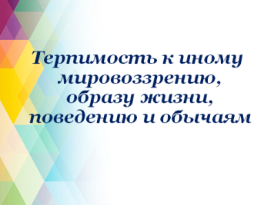    Ответы обучающихся  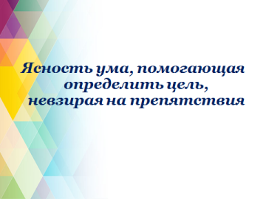  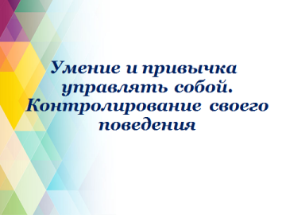    Обучающиеся слушают преподавателя  Ответы обучающихся  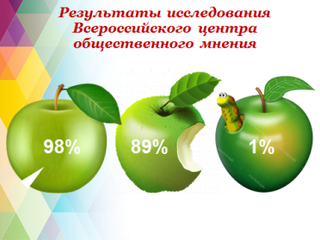  Ответы обучающихся  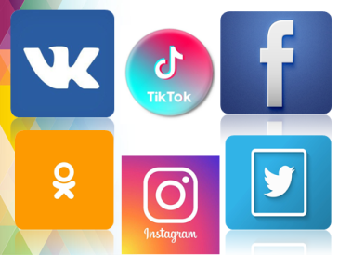  Ответы обучающихся  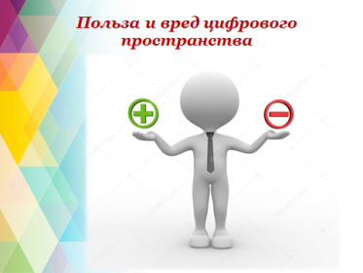  Обучающиеся слушают преподавателя    Студенты записывают фломастерами свои мысли на цветных листах  Пояснение студентов из каждой команды о положительном и отрицательном использовании цифрового пространства  Ответы обучающихся | 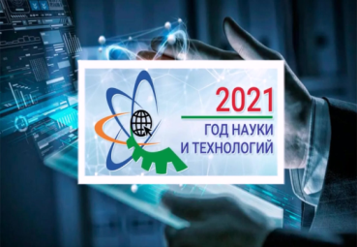      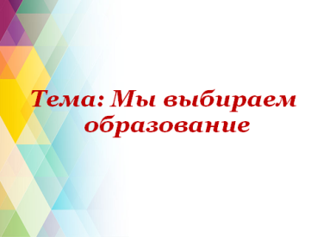  
Завершающий этап |  | Рефлексия | Ребята, прошу вас всех подойти ко мне. Закройте глаза, возьмитесь за руки и постройте правильный круг. Откройте глаза. Получилось? Круг правильной формы?  Опять закроем глаза и построим равносторонний треугольник.  Сложно? Почему?  Потому что вы слепы. А, если я разрешу открыть один глаз задача будет выполнить проще? Правильно. Ваше сознание прояснилось, вы знаете куда нужно двигаться.  Просвещение и образование – это тот же свет. Оно открывает горизонт возможностей. Образовываясь – вы качественно меняете себя.  Как вы считаете, сколько времени нужно посвятить получению образования?  Всю жизнь.  Умение непрерывно учиться – ключевой навык человека будущего. Безграмотными в 21 веке будут не те, кто не умеет читать или писать, а те, кто не умеет учиться и переучиваться.  Тема нашего классного часа звучит как девиз. Давайте произнесём его вместе. Я начну, а вы продолжите хором. «Мы выбираем ОБРАЗОВАНИЕ!»  Спасибо, возвращайтесь на свои места.  А, у меня опять в руках шкатулка. Я хочу, чтобы каждый из вас заглянул в неё. Уверяю, что в ней сейчас находится нечто уникальное, чудесное, прекрасное и неповторимое. Закройте, пожалуйста, глаза, чтобы каждый из вас был один на один с этим чудом.  (Преподаватель передаёт шкатулку  студентам поочередно)  Что вы увидели в шкатулке?  Вы согласны с моим утверждением, что в шкатулке находилось нечто уникальное, чудесное, прекрасное и неповторимое?  Каждый из вас является ценностью, каждый уникален и неповторим и если каждый день человек будет повышать планку, добиваться новых высот, самосовершенствоваться, искать ответы на интересующие вопросы, о это обеспечит ему интересную, яркую, насыщенную жизнь.  Ребята, спасибо вам за активность и искренность. Давайте наградим себя за успешную работу аплодисментами! | Ответы обучающихся  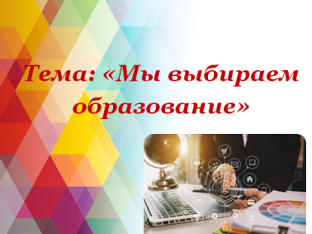  Ответы обучающихся    

